有機王---廚餘桶(自然堆肥)
應用最新專利設計─通氣種植箱(榮獲95年國家發明創作金牌奬產品) ，加上最新生物科技農法，土壤有益微生物菌群，配合歐美的家庭及農場的古老傳統自然掩埋方式，可快速將廢棄的農作物、廚餘，加速腐植，成為有機肥。(並可放入紅蚯蚓，30~50天後變成最優質的廣效性有機肥)

- 特點：
1.：通氣好，腐質快，品質佳。
2.：上下有蓋子，腐植中可方便翻轉，箱底蓋朝上，方便取用腐熟的有機肥。
3.：可持續使用，放多少就能取多少，廚餘持續發酵三個月左右腐化後就能馬上使用，讓您物超
所值，也可再放入紅蚯蚓30-50天後，經蚯蚓消化分解成最優質的廣效性有機肥。
4.：堅固、實用又便宜，廚餘桶不使用時，可以改裝二個種植箱或縮成三分之一收藏。
5.：二層或三層箱可容納每週3-5公斤，一百天的廚餘，三個月左右由底層取出腐植土，上層箱可不斷的投入廚餘循環使用(特別方便，絕無僅有，歐美的家庭、庭院大都用自然堆肥發酵)。

◎ 使用方法：請放至於庭院、頂樓農場之通風良好的地方。
1.：先把一塊椰磚泡水，陰乾，第一次先放三至五公分高之份量打底吸水，泥土也可以。
2.：集三至七天份最少半箱的廚餘，可先將每一、二天份包緊先放在冰箱或廚餘桶內，集二、三包量有半箱至一箱量才打開塑膠袋一起掩埋。
3.：放入後，要用磚塊或木頭壓緊、壓實再灑上大自然基肥(生物性堆肥菌種)，要均勻灑到，以降低異味及吸附水分，同時防止蛆蟲產生。
4.：最後用椰土或泥土，將全部廚餘掩埋即可，再用磚塊壓緊、壓實、蓋緊上蓋才能確實發酵。
5.：如乾的雜草、樹葉、菜葉及果皮放太多，需在掩埋後加上少量的水，有溼度才會腐化。
6.：將屬於有機質之廚餘、葉菜、果皮以及食品等材料，盡量瀝乾水分，並將體積較大的材料利用切、剪方式使體積變小，可加速腐化, (用剪過的芽菜頭(土較短)只要堆6週左右即可) 。
7.：腐植後用在種花種菜時，因肥份高，以加土或其他介質二至三倍以上為佳，插枝或小苗以四至六倍以上。
8.：經2-3個月的堆積發酵，以外觀判別，其結構疏鬆，呈褐黑色，且無臭味並具泥土香氣，做為堆肥腐熟的依據。
9.：本微生物菌群(大自然機肥系列)經由產學合作計畫與行政院農委會台中農改場共同開發─新型生物性堆肥製作方法，製程中應用最新生物技術所開發具多功能之生物性堆肥發酵菌種，專門用在固態發酵堆肥及廚餘堆肥。
10.：腐植後含本土優良堆肥菌種─(不但加速堆肥良性發酵腐熟，降低異味)，使用後可使有機質加速肥效及促進作物根群發展之功效，並能同時增強作物抗病能力。
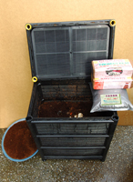
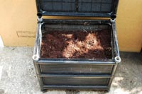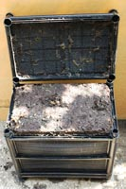

(原配件) (已放八分滿) (反過來打開已腐熟)
◎ 組立方法：
A.：用大的剪刀或起子，分別由四個角落撬開每一個框，底部二個可以不必撬開，等於裝好的下蓋及下框，直接到步驟D.：，放入四隻接桿。
B.：箱底如長方盤子在凸的四個角落，分別在下方押入四個腳。
C.：套入箱框三個的其中一個，押入箱底的四個孔(二箱的三個箱框、三箱的四個箱框)。
D.：放入四支接桿在四個角落(需各對準二個槽)。
E.：放入長短側板各四片的其中各二片(有箭頭的符號朝上朝外)。
F.：放入箱框(押入接桿的四個孔，並把四片側板導入槽內)。
G.：重複步驟D.：至步驟F.：兩次，就完成二層的箱子(箱子可加至三層三次至六層農場用)
H.：最後放入上蓋，如同箱底的長方盤子，有加四個黃色短凸點的朝下蓋上，方便打開放入廚餘。
I.：將剩下的四個腳押入，上方的四個角落的孔內。
J.：附椰磚二塊，先用一塊泡水，陰乾後備用。
K.：附大自然基肥菌種一千公克，約使用約一百公斤左右廚餘。
- 注意事項/如何養殖蚯蚓廣效性蚯蚓肥(特優級有機肥)
1.：堆肥化過程中產生綠色或白色菌絲，以及微酸味都是屬正常現象。
2.：骨頭類或貝殼類等不易分解材料，請勿放入廚餘桶內。
3.：熟食廚餘最好先以清水沖洗，濾乾水分後再放入廚餘桶中。
4.：如廚餘沒壓緊、太鬆散，或包在塑膠袋內太多天而長出蛆蟲時，應馬上掩埋並特別壓緊後，用花土或泥土埋厚一點約2至3公分，蛆蟲就會在發酵中消失。

- 進階配備(選購)： 特點：
- 蚯蚓在土中穿行，形成很多小孔洞，有利於有益微生物繁殖，植物根系健康發展，並有耕耘作用。
- 蚯蚓在吞食腐植質與泥沙，經消化後粗土變細土，並將酸性或鹼性土變為中性土，是最好的土壤改良劑，蚯蚓還可提製除臭劑。
- 蚯蚓糞之肥效比一搬家畜糞肥高，曬乾成黑色團粒，無臭無味多孔，有利於保濕和透氣，含有多種酶和微生物。
- 利用蚯蚓腸內菌可幫加速發酵堆肥。
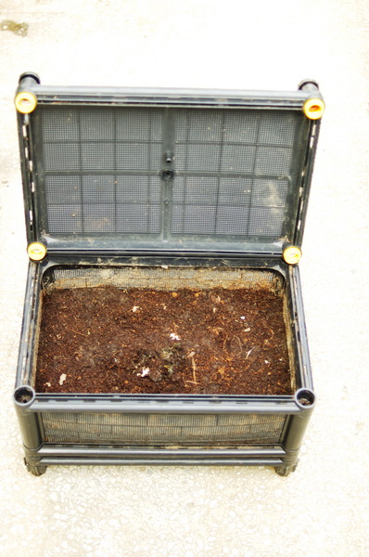
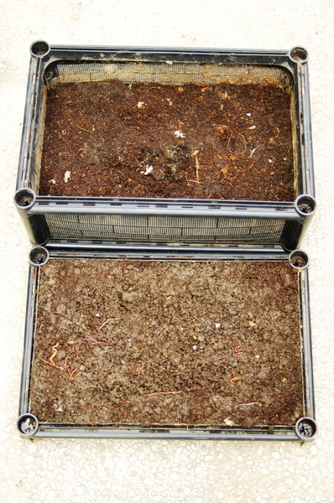
- 不但處理廢物還能讓蔬果提高產量。
- 每天食量約等於體重，有多重每天就施多少肥，
還不斷的位您翻鬆土壤。
- 蚯蚓糞土肥效可均衡釋放長達2-3個月，在庭院生長季節，每月
施1公斤在3平方公尺即已足夠。
養殖方法：
- 廚餘酸鹼度需中性6-8之間(可在化工原料行買PH試紙測試)。
- 溼度要高，50度最好，用手捏緊才有水珠。
- 蚯蚓只食腐熟後如爛泥狀，因為蚯蚓無牙齒。
- 如缺少飼料時可加米糠餵食。
- 紅蚯蚓糞便用手揉捏時，會形成粘稠狀，再曬乾成黑色團粒。
- 蚯蚓生存於攝氏5~35度之環境，攝氏15~22度為最佳，但要避大太陽以及光線直射。
- 蚯蚓約四個月可成長，每週產1~2個卵囊如青蛙蛋般，經三週即孵化出1至20條不等。
- 蚯蚓移出時用60燭光照，他就往下跑，把上面的土一層一層移開即可，在最下層留下一團蚯蚓。
- 木瓜皮及香蕉皮可切碎直接埋入餵食，蚯蚓不喜歡食用辛辣未及柑橘，家畜糞便。
養殖箱組立方法：
A.：用大的剪刀或起子，分別由四個角落撬開每一個框，最底部有一個密的底蓋及最上面有一個密的上蓋，另有1個箱底網孔、1個箱框、4隻接桿4個腳。
B.：底蓋如長方盤子在凸的四個角落，一個作底蓋在下方押入四個腳。
C.：在底蓋上方，先放入1個箱底(有網孔)，再放入四支接桿在四個角落(需各對準二個槽)。
D.：再分別放入長短側板各二片(有箭頭的符號朝上朝外)。
E.：再放入箱框(押入接桿的四個孔，並把四片側板導入槽內)。
F.：最後放入上蓋，如同箱底的長方盤子，方便打開放入廚餘。
G.：將剩下的四小上蓋押入，上方的四個角落的孔內。
使用方法：
- 將養殖桶底層二公分放滿已腐熟土或椰土(用剪過的芽菜頭(土較短)只要堆2週就發熱過可放蚯蚓約6週就可腐熟加2倍以上的土使用。
2、要放入紅蚯蚓(後續要有一箱約7至10公分厚的已腐熟有機土(介質)。
- 在箱底先放入椰土，木屑3~5公分在放入廚餘掩埋如前頁使用方法1.：至6.：，或已腐熟的廚餘才可直接飼養。
- 最上面有米糠時放入一把(可增加蚯蚓養分長的快)。
- 放在通風陰暗的地方。
- 約2至3天澆濕表面，溼度約50%，雨天或太濕要延長。
- 約40天至60天可挖出50%蚯蚓糞土，另放入50%已腐熟廚餘(如要放入未腐熟的應留有最少一層的已腐熟的廚餘，發酵時蚯蚓可回底層)，太多的蚯蚓可放入種植箱或花盆內，幫忙翻土、施肥是最好的生態種植。或送朋友。
地址：台中市西屯區河南路二段143之1號 TEL：(04)2701-1183
連絡方式：李建輝 0935-894201勤美屋頂蔬果推廣中心 有DIY陽台自動澆水及有機蔬菜種植箱

